Схема расположения границ

публичного сервитута

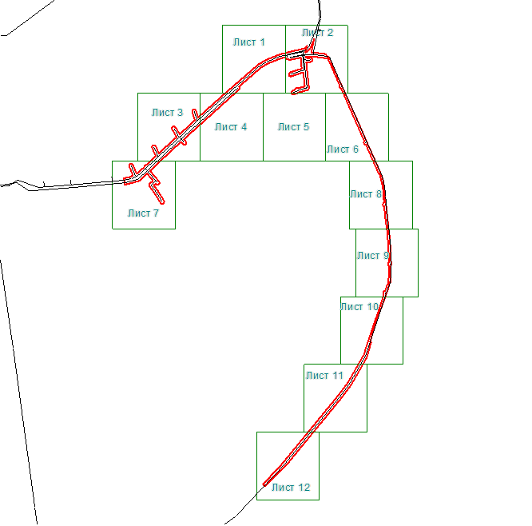

|  |
| --- |
| **Выносной лист №1** |
|  |
| **Масштаб 1:1000** |
| Используемые условные знаки и обозначения приведены на отдельной странице в конце раздела. |
|  |

|  |
| --- |
| **Выносной лист №2** |
|  |
| **Масштаб 1:1000** |
| Используемые условные знаки и обозначения приведены на отдельной странице в конце раздела. |
|  |

|  |
| --- |
| **Выносной лист №3** |
|  |
| **Масштаб 1:1000** |
| Используемые условные знаки и обозначения приведены на отдельной странице в конце раздела. |
|  |

|  |
| --- |
| **Выносной лист №4** |
|  |
| **Масштаб 1:1000** |
| Используемые условные знаки и обозначения приведены на отдельной странице в конце раздела. |
|  |

|  |
| --- |
| **Выносной лист №5** |
|  |
| **Масштаб 1:1000** |
| Используемые условные знаки и обозначения приведены на отдельной странице в конце раздела. |
|  |

|  |
| --- |
| **Выносной лист №6** |
|  |
| **Масштаб 1:1000** |
| Используемые условные знаки и обозначения приведены на отдельной странице в конце раздела. |
|  |

|  |
| --- |
| **Выносной лист №7** |
|  |
| **Масштаб 1:1000** |
| Используемые условные знаки и обозначения приведены на отдельной странице в конце раздела. |
|  |

|  |
| --- |
| **Выносной лист №8** |
|  |
| **Масштаб 1:1000** |
| Используемые условные знаки и обозначения приведены на отдельной странице в конце раздела. |
|  |

|  |
| --- |
| **Выносной лист №9** |
|  |
| **Масштаб 1:1000** |
| Используемые условные знаки и обозначения приведены на отдельной странице в конце раздела. |
|  |

|  |
| --- |
| **Выносной лист №10** |
|  |
| **Масштаб 1:1000** |
| Используемые условные знаки и обозначения приведены на отдельной странице в конце раздела. |
|  |

|  |
| --- |
| **Выносной лист №11** |
|  |
| **Масштаб 1:1000** |
| Используемые условные знаки и обозначения приведены на отдельной странице в конце раздела. |
|  |

|  |
| --- |
| **Выносной лист №12** |
|  |
| **Масштаб 1:1000** |
| Используемые условные знаки и обозначения приведены на отдельной странице в конце раздела. |
|  |

|  |  |  |  |  |  |  |  |  |  |  |  |  |  |  |
| --- | --- | --- | --- | --- | --- | --- | --- | --- | --- | --- | --- | --- | --- | --- |
| **Используемые условные знаки и обозначения:**   |  |  | | --- | --- | |  | **–** границы публичного сервитута, | | 1 | **–** характерная точка границы публичного сервитута | |  | – контур инженерного сооружения водопроводная сеть с кадастровым номером 78:42:0000000:3663 в соответствии со сведениями ЕГРН | |  | **–** граница кадастрового квартала | | 78:42:0016208 | **–** кадастровый номер кадастрового квартала | | **____________** | **–** границы земельных участков по сведениям ЕГРН | | **:7** | **–** кадастровый номер земельного участка по сведениям ЕГРН | |